４ 地方改良と自治会
大戦後の経済恐慌 日露戦争が終わって間もない明治４０年、わが国にはじめての経済恐慌がおこった。戦争をき
到来 っかけとしてわが国の産業は重工業を中心にめざましく発達し、本格的な資本主義の時代をむかえることになった。しかし、生産力は増大しても国内の市場は狭く、戦後にはその反動として早くも恐慌がおとづれたのである。このように、わが国は資本主義段階に入ったといっても、その経済的基礎はまだ弱く、多くの矛盾をかかえていたから、恐慌後もなかなか景気は回復せず、慢性的な不況をひきおこしていった。
米価も大きく影響 一方、資本主義の発達にともなって、急速に商品生産を拡大していった農業も、必然的に景気
受ける 変動の影響を強くうけるようになり、米価はたちまち下落して、明治４０年に石当り１５円５５銭であったものが、４１年には１４円４９銭に、４２年には１１円９０銭となった。４４年にはややもちなおし、大正元年には、通貨の膨張と水害による凶作で、１９円８７銭に高騰したものの激しい米価の変動は、農家経済をますます不安定にしていった。そのため、農業生産はのびたにもかかわらず、農民の生活は少しも楽にならなかった。
このような不況下にあっても、戦後経営と世界情勢の変化に対処するため、わが国の財政規模は年々拡大されていった。それにつれて地方財政も膨張したため、国税をはじめ県税、町村税は増徴され、住民の税負担はますます増加していった。不況と財政負担に圧迫された農民の中には、
不況によって農村 土地を手離して小作農化するものや、離村するものもできてくるなど、農村の貧窮はしだいに深
の貧窮高まる 刻化してゆき、明治の終わりから大正にかけてのわが国は、社会的危機が迫りつつあった。危機を痛感した政府は、国民の感化と救済事業を急ぐとともに、明治４１年１０月に発布された戊申詔書を施策の方針として、地方改良にのりだした。地方改良の趣旨は市町村の経済力を強化する
政府の地方改良対 一方、行政事務の能率化をはかることによって国政委任事務の逐行を円滑にすることにあった。
策 そのための具体的な対策として、まず、町村財政の整理改善があげられた。当時の町村財政は膨張の一途をたどっていたが、国税附加税をきびしく制限されていたためその財源の大半を県税戸
地方改良財源に苦 数割附加税にたよらなければならなかった。しかし、窮迫した住民からの徴税は容易でなく、町
しむ町村財政 村税を納期内に完納できる町村は少なかった。東伯郡役所の調査によると、郡内４３町村のうち納期内に完納した町村は、明治４３年度においては上中山村だけで、４４年度は上中山・上北条の２村だけで、大正元年度は上中山・上北条・難手の３村だけであった。そのほかの町村は、納期が過ぎても完納できないため、年度の半ばになっても会計整理ができない状態であった。なかには、村税徴収怠慢のため一時借入金をする町村もあった。また、大正３年度前半期における徴収成績表をみると、営業・雑種税を納期内に完納した町村はわずかに６か村で、会計整理期間内にようやく完納した町村は１１か村（長瀬・宇野村を含む）で、郡内の滞納人員は４４８人にのぼり、その滞納額は合わせて５２３円７９銭もあった。同期の地租割、戸数割税の徴収成績は、やや良好であったが、それでも滞納人員は２０９人で、その滞納額は１５０円５２銭もあった。このような納税成績であったから、郡長はたびたび納税改善を訓示し、そのためには滞納処分を執行して、積弊を矯正するよう強く要請している。納税改善は地方改良の第一の事項にあげられており県においても大字村を単位とする納税組合の結成を奨励したので、村によっては納税奨励
納税滞納の対応借 規程を設けて奨励金を出すところもあり、浅津村では明治３９年２月「村税納税奨励規程」を定
置として納税組合 め、毎年２期に分けて、完納者には金１０銭の奨励金を交付している。また、村債は償還期限を
結成 延期せず、早く整理させるとともに、将来の起債は絶対に許可しない方針をとり、町村費につい
町村予算の完費節 ても、補助金の廃止や会議費・行政費の節約をして財政の緊縮をはからせた。町村の資力を増強
約指導 するための基本財産はどの町村でも財産より生ずる収入と学校不用品売却代金など僅かな金額を蓄積するにとどまり、その目的を達成することができない状態であったので、基本財産蓄積条例
町村事務の簡素化 を設けて、なるべく毎年度町村費より積立てる計画をたてさせた。また、町村事務の繁雑を除い
も指導 て整理簡潔を期すように努めさせたが、それでも浅津村の大正３年中事務報告をみると「一ヶ年間本村役場ニ於テ受理シタル文書ノ件数一、六八一件ニシテ前年ヨリ二二五間ヲ増ス、近年事務ハ勉メテ簡捷ヲ計リ敏活ヲ旨トシ口頭申告簿ヲ設ケ大ニ文書取扱件数ノ減少ヲ企テツツアルモ事実ハ斯ノ如キ増加ヲ示ス所以ノモノハ時勢ノ進運ニ伴フ自然ノ結果ナリ」と記してあり、年とと
助役、収入役等の もに委任事務が増加していくことを示している。しかし同年の役場分科をみると、村長が庶務・
勤務状況 議事・衛生・学事を管掌し、助役には分掌事務がなく、戸籍・兵事・統計・勧業を１人の書記が
分担しているありさまで現在の行政機構にくらべると、非常に簡素なものであった。大正３年７
月７日の町村長会に提示された事項によると「町村長又ハ助役ニシテ役場ニ出勤スルコト稀ナル
モノ又ハ殆ンド出勤セザルガ如キモノニ付テハ今後選挙稟請スルモ認可セラレザル旨」と指示し
ており、名誉職である村長・助役として、やむを得ざる面もあるが、当時の地方自治体の実態を
うかがうことができる。
政府は地方改良運動を進めるにあたり、まず中央に各府県の属や郡長などを集めて講習会を開
郡市単位および郡 き、これを末端の行政機関へ浸透させるよう企図しており、鳥取県においても郡市単位の自治会
の「自治会」発足 が結成され、自治会が主体となって地方自治の改良発展をはかるための講演会や講習会などが開催された。明治４４年に結成された「東伯郡自治会」の設立趣意書と会則は次の通りであった。

東伯郡自治会々則
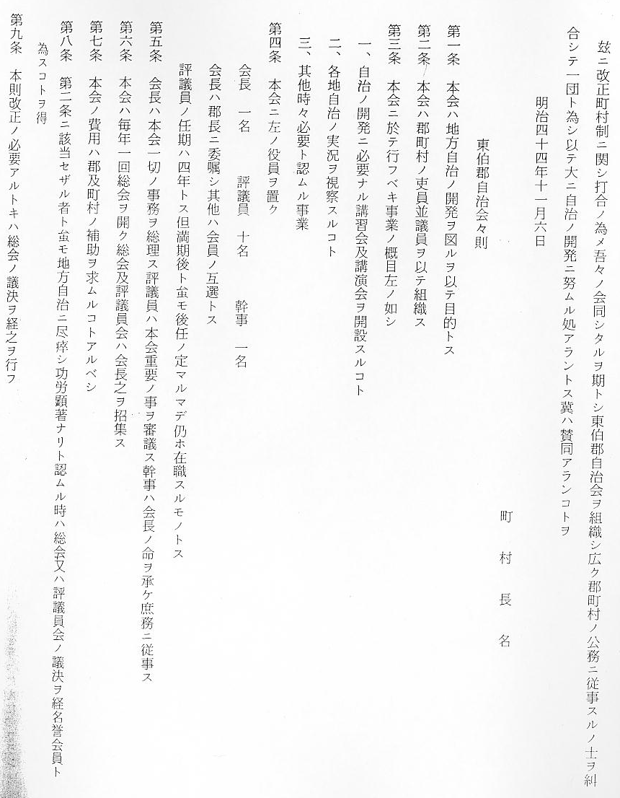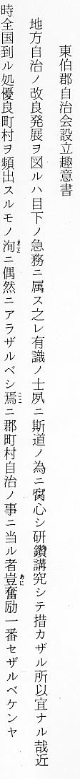
郡自治会の費用は、地方改良費として各町村が負担しており、大正期に入ってからも町村ごとに講演会を開催し、町村振興および民衆教化につとめている。また、旧河村郡および旧八橋郡西部地区においては、町村役場の組合を設けて、町村吏員の事務研究を行っている。
明治終盤になって つぎに、町村行政をみると、事務の能率化をはかったにもかかわらず、時運の進歩にともなっ
も財政に苦しむ町 て、産業・経済の状態も大いに変化し、社会政策上解決しなければならない問題がつぎつぎに起
村 ってきた。不況にあえぐ窮民の救助をはじめ、小作農の保護、学齢児童の就学、出席の督励と貧民子弟の就学援助、中産以下の経済を保護するための勧業と産業組合の育成など、みな社会政策に属する事業として、町村に負担がかかってきた。さらには、大正元年１０月１７日、県下を襲った大洪水は中部にも大きな被害をあたえ、その災害復旧費にあてるため、郡費が２回も追加分賦され、町村財政をいっそう苦しくした。そのうえ、大正２年には、ふたたび恐慌がおこり地方自治体の前途はますます暗くなっていった。

